Course element subtype : Information about authors
Cet élément de cours est particulièrement utile pour la mise en lumière du ou des auteurs du cours, ainsi que des contributeurs éventuels, notamment dans le milieu de l'enseignement supérieur.
Dans le cadre de la formation continue, comme de l'enseignement universitaire, il peut s'avérer un outil propice à rassurer et valoriser un chargé de cours externe en l'affichant nommément.
Vous pouvez renseigner jusqu'à 3 auteurs, et choisir d'afficher optionnellement certains éléments, comme l'organisation et le service d'appartenance.
Enfin, il est à noter que le titre de la table qui apparaît sur le cours en résultante peut-être changé, comme dans un des exemples ci-après.

Deux exemples de rendu sur des cours
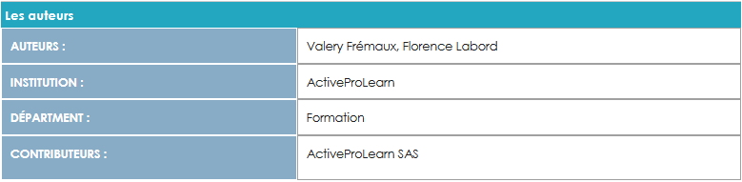
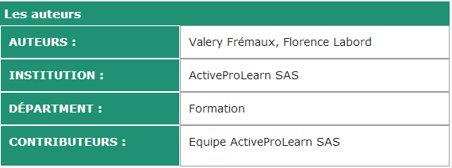

Configuration du formulaire

Généraux
- Sélectionner “information sur les auteurs” dans le type d'étiquette : Le nom de l'élément s'affiche par défaut. (Chaque élément de cours son nom propre).
- Saisissez le nom de l'élément (optionnel : nom technique qui ne s'affichera pas sur le cours)
- Saisissez le titre de la table que vous voulez voir apparaitre sur le cours.(ici : Les auteurs)
- Saisissez le nom de l' auteur 1
- Ajoutez une vignette d'illustrationde l'auteur 1 (optionnel)
- Répétez ces deux dernières opérations pour les deux autres auteurs (optionnel)
- Saisissez le nom de l'institution (optionnel)
- Saisissez le nom du département(optionnel)
- Saisissez le nom du ou des contributeurs (optionnel)

Réglages courants
- Cette option vous permet d'afficher ou cacher la ressource, autrement dit la rendre visible ou cachée aux apprenants. Cette option est utile si vous avez placé la ressource sur le cours, mais n'avez pas encore les éléments d'information pour la compléter.

Restreindre la disponibilité
- La ressource élément de cours choisie peut être accessible en fonction d'une date précise, d'une note obtenue (à une autre activité, par exemple), d'un profil d'utilisateur, d'un groupe d'un groupement ou d'un jeu de restriction imbriquées.

Achèvement d'activité
- Sans réel objet pour cet élément de cours particulier, sauf si vous voulez vous assurer que les étudiants ont bien pris note des informations affichées.
Retour guide d'utilisation & guide pédagogique
Retour à l'index du module Elements de cours - Revenir à l'index des plugins - Revenir au catalogue

